教 案

课程名称：病理学
授课教师 | 刘静华 | 授课对象 | 2007级七年制
授课时间 | 2010.1.7  5-6 | 授课题目 | 传染病（二）
课 型 | 实习课 | 使用教具 | 多媒体、大体标本、组织切片
教学目的 | 了解肺外器官结核病的病变，掌握肠伤寒、结核性脑膜炎、肠结核的病变特点及合并症。
教学重点  和难点 | 重点：肠结核、结脑、肠伤寒的病变特点。  难点：肠道溃疡的鉴别，肠伤寒中的伤寒小结。
参考教材 | 《病理学》规划教材， 《Basic Pathology》  《Essential Pathology》 《组织学与胚胎学》
教学内容 |  |  |  | 时间分配及备注
Infectious Diseases (II)  Play multimedia  Explain the tissue slice  No. 84 肠结核（溃疡型）  （intestinal tuberculosis , ulcer type）  No. 85 结核性脑膜炎  （tubercular meningitis）  No. 99 肠伤寒（髓样肿胀期）  （typhoid fever）  Observation of specimens  Summary |  |  |  | 15’  10’  15’  15’  15’  15’  5’

板  书  设  计 | 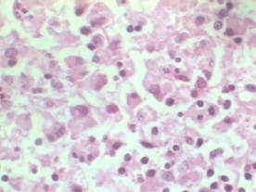  肠伤寒
课  后  小  结 | 本次课学生对结核性脑膜炎、肠结核的病变特点掌握较好，对伤寒小结的病变理解不好，经过示教，已经掌握伤寒的基本病变特点，达到本次课的教学目的。  授课教师姓名：刘静华

